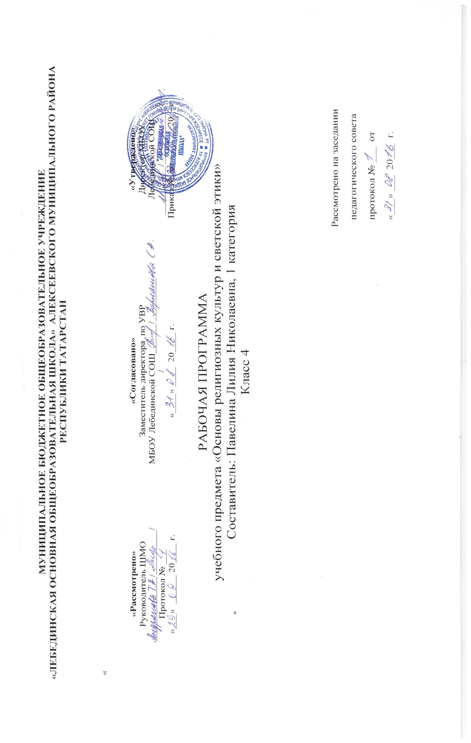

Рабочая программа по Основы религиозных культур и светской этики для 4 класса составлена на основе следующих нормативных документов:
- Федерального закона от 29.12.2012 г. №-273 ФЗ "Об образовании в Российской Федерации":
- закона Республики Татарстан от 22 июля 2013 г. №68-3 РТ "Об образовании":
-Федерального государственного образовательного стандарта НОО (2010 г.),
- Приказа МОиН РТ от 19.08.2015 г. исх. 1054/15 «Об утверждении методических рекомендаций по проектированию содержания организационного раздела основной образовательной программы начального общего образования для общеобразовательных организаций РТ»:
- Примерной программы начального общего образования по иностранным языкам (английский язык, 2010 г.),
- Основной образовательной программы начального общего образования МБОУ «Лебединская ООШ»;
- Учебного плана Муниципального бюджетного общеобразовательного учреждения «Лебединская основная общеобразовательная школа» Алексеевского муниципального района Республики Татарстан на 2016 - 2017 учебный год (утвержденного решением педагогического совета Протокол №1. от 31 августа 2016года);
- Программы общеобразовательных учреждений «ОРКСЭ 4-5 классы» авторов А.Я.Данилюк.-2-е изд. - М.: Просвещение, 2011
- Учебно-методический комплект «Основы религиозных культур и светской этики» для 4 класса авторов А.Я.Данилюк . УМК состоит из учебника: Основы светской этики. 4-5 классы/ А.Я.Данилюк.- М.: Просвещение, 2012
В результате изучения иностранного языка на ступени начального общего образования у обучающихся будут сформированы первоначальные представления о роли и значимости иностранного языка в жизни современного человека и поликультурного мира. Обучающиеся приобретут начальный опыт использования иностранного языка

ЛИЧНОСТНЫЕ, МЕТАПРЕДМЕТНЫЕ И ПРЕДМЕТНЫЕ РЕЗУЛЬТАТЫ ОСВОЕНИЯ УЧЕБНОГО КУРСА
Обучение детей по программе курса «Основы религиозных культур и светской этики» должно быть направлено на достижение следующих личностных, метапредметных и предметных результатов освоения содержания.
Требования к личностным результатам:
- формирование основ российской гражданской идентичности, чувства гордости за свою Родину;
- формирование образа мира как единого и целостного при разнообразии культур, национальностей,религий, воспитание доверия и уважения к истории и культуре всех народов;
- развитие самостоятельности и личной ответственности за свои поступки на основе представлений о нравственных нормах, социальной справедливости и свободе;
- развитие этических чувств как регуляторов морального поведения;
— воспитание доброжелательности и эмоционально-нравственной отзывчивости, понимания и сопереживания чувствамдругих людей; развитие начальных форм регуляции своих эмоциональных состояний;
- развитие навыков сотрудничества со взрослыми и сверстниками в различных социальных
ситуациях, умений не создавать конфликтов и находить выходы из спорных ситуаций;
наличие мотивации к труду, работе на результат, бережному отношению к материальным и
духовным ценностям.
Требования к метапредметным результатам:
- овладение способностью принимать и сохранять цели и задачи учебной деятельности, а также находить средства её осуществления;
- формирование умений планировать, контролировать и оценивать учебные действия в
соответствии с поставленной задачей и условиями её реализации; определять наиболее
эффективные способы достижения результата; вносить соответствующие коррективы вих
выполнение на основе оценки и с учётом характера ошибок; понимать причины успеха/неуспеха учебной деятельности;
- адекватное использование речевых средств и средств информационно-коммуникационных
технологий для решения различных коммуникативных и познавательных задач;
- умение осуществлять информационный поиск для выполнения учебных заданий;
- овладение навыками смыслового чтения текстов различных стилей и жанров, осознанного
построения речевых высказываний в соответствии с задачами коммуникации;
овладение логическими действиями анализа, синтеза, сравнения, обобщения, классификации, установления аналогий и причинно-следственных связей, построения рассуждений, отнесения к известным понятиям;
- готовность слушать собеседника, вести диалог, признавать возможность существования
различных точек зрения и права каждого иметь свою собственную; излагать своё мнение и
аргументировать свою точку зрения и оценку событий;
— определение общей цели и путей её достижения, умение договориться о распределении ролей в совместной деятельности; адекватно оценивать собственное поведение и поведение окружающих.
Требования к предметным результатам:
- знание, понимание и принятие обучающимися ценностей: Отечество, нравственность, долг, милосердие, миролюбие, как основы культурных традиций многонационального народа России;
- знакомство с основами светской и религиозной морали, понимание их значения в выстраивании конструктивных отношений в обществе;
- формирование первоначальных представлений о светской этике, религиозной культуре и их роли в истории и современности России;
осознание ценности нравственности и духовности в человеческой жизни.

Основное содержание курса (34 часа)
Россия − наша Родина. Духовный мир человека. Культурные традиции.
Светская этика и её значение в жизни человека. Мораль и нравственность.
Культура и мораль. Происхождение морали. Высшие нравственные ценности, идеалы, принципы морали.
Особенности морали. Правила морали. Кто должен заботиться о соблюдении моральных норм в обществе.
Добро и зло. Почему нужно стремиться к добру и избегать зла.
Как менялись представления о добре и зле в ходе истории.
Добродетель и порок. Кто такой добродетельный человек.
Как понимал добродетель древнегреческий философ Аристотель. Какое чувство важно сохранять при стремлении к добродетели.
Что такое свобода. Как связана свобода с моральным выбором.
В каких ситуациях морального выбора чаще всего оказывается человек.
Что такое ответственность. При каких условиях возможно ответственное поведение.
Что такое моральный долг. В чем особенности морального долга. Какие моральные обязанности есть у человека.
Что такое справедливость. По каким признакам можно судить о справедливости. Какие моральные правила нужно соблюдать, чтобы быть справедливым.
Что такое альтруизм. Что такое эгоизм. Что значит быть «разумным эгоистом».
Какие отношения существуют между людьми. Что такое дружба. Чем дружеские отношения отличаются от других отношений.
Как светская этика отвечает на вопрос «Что значит быть моральным?»
Подготовка и защита творческих работ и проектов. Методика создания морального кодекса в школе. Образование как нравственная норма.
Род и семья – исток нравственных отношений. Что такое род, семья. Как возникли некоторые фамилии. Что такое родословная.
Что такое поступок в этике. Что такое нравственный поступок. Какие признаки имеет нравственный поступок. Что значит быть нравственным в наше время?
Почему появилось золотое правило нравственности. Как формулируется золотое правило нравственности. Как применять золотое правило нравственности в жизни.
Что такое стыд. Что такое чувство вины. Когда принято извиняться. Методы нравственного самосовершенствования.
Что такое честь. Что такое достоинство.
Что такое совесть.
Чем различаются понятия «Стыд» и «совесть».
Нравственные идеалы. Смелые и сильные защитники Отечества – богатыри. Правила честного поединка.
Кто такие рыцари, джентльмены и леди. Какими качествами должен обладать истинный рыцарь и джентльмен. Что значит быть настоящей леди.
Образцы нравственности в культурах разных народов. Образцы нравственного поведения в культуре России. Трудовая мораль. Нравственные традиции предпринимательства.
Наши знаменитые земляки – труженики, патриоты, воины, коллективисты.
Что такое этикет. Одежда и этикет. Значение речи для этикета. Какие правила этикета должен знать каждый.
Праздники как одна из форм исторической памяти. Когда и как появились праздники. Какое значение имеют праздники. Что такое подарок и как его выбирать.
Жизнь человека – высшая нравственная ценность.
Любовь и уважение к Отечеству. Государство и мораль гражданина. Патриотизм многонационального и многоконфессионального народа России.

Календарно-тематическое планирование
 |  | Дата проведения
I. | Введение. Духовные ценности и нравственные идеалы в жизни человека и общества
 | Россия - наша Родина.
II. | Основы религиозных культур и светской этики.  Часть I.
 | Что такое светская этика?
 | Мораль и культура.
 | Особенности морали.
5-6 | Добро и зло.
7 | Добродетели и пороки.
8-9 | Свобода и моральный выбор человека.
10 | Свобода и ответственность.
11 | Моральный долг.
12 | Справедливость.
13 | Альтруизм и эгоизм.
14 | Что значит быть моральным?
15 | Дружба.
16 | Творческие работы учащихся.
17 | Презентация творческих работ.
18 | Род и семья – исток нравственных отношений
19 | Нравственный поступок
20 | Золотое правило нравственности
21 | Стыд, вина и извинения
22 | Честь и достоинство
23 | Совесть
24 | Нравственные идеалы
25 | Нравственные идеалы
26 | Образцы нравственности в культуре Отечества
27 | Этикет
28 | Семейные праздники
29 | Жизнь человека – высшая нравственная ценность
30 | Подведение итогов.  Любовь и уважение к Отечеству
31-34 | Итоговый урок

